**Базовая настройка, адресация и маршрутизация**

**Задаём имя устройству:**

hostnamectl set-hostname ISP;exec bash

**Включение IPv6:**

следует проверить значение CONFIG_IPV6 в etcnet. Переменная может быть описана в **/etc/net/options.d/*, /etc/net/ifaces/default/*, /etc/net/ifaces/*/options.**

**Наибольший приоритет — у описания в /etc/net/ifaces/<NAME_INTERFACE>/options.**

P.S. В версии etcnet-0.9.26-alt1, в **/etc/net/ifaces/default/options** содержится CONFIG_IPV6=no  
Поэтому необходимо перейти в конфигурационный файл "**/etc/net/ifaces/default/options**" и поменять значение "**CONFIG_IPV6=no**" на "**CONFIG_IPV6=yes**"

nano /etc/net/ifaces/default/options

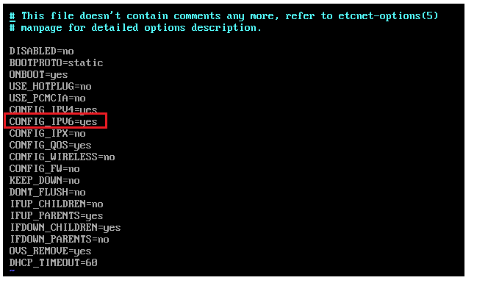или:

sed -i 's/CONFIG_IPV6=no/CONFIG_IPV6=yes/g' /etc/net/ifaces/default/options

**Настройка адресации IPv4 и IPv6:**

В качестве системы конфигурации сети используется **[etcnet](https://www.opennet.ru/man.shtml?topic=etcnet&category=8&russian=0)**

* подробнее о**[etcnet в Альт](https://www.altlinux.org/Etcnet)**

Сетевые интерфейсы подключённые к ISP:

* **ens33** - сеть Интернет;
* **ens35** - сеть в сторону офиса HQ;
* **ens36** - сеть в сторону офиса BRANCH;
* **ens37** - сеть в сторону CLI;

Для каждого сетевого интерфейса необходимо создать директорию по пути **/etc/net/ifaces/<NAME_INTERFACE>/options**:

* где - **<NAME_INTERFACE>** имя сетевого интерфейса

mkdir /etc/net/ifaces/ens3{5..7}

данная команда заменяет 3 отдельных команды по созданию директории

mkdir /etc/net/ifaces/ens35

mkdir /etc/net/ifaces/ens36

mkdir /etc/net/ifaces/ens37

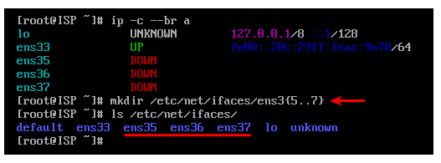

Теперь необходимо описать файл **[options](https://www.opennet.ru/cgi-bin/opennet/man.cgi?topic=etcnet-options&category=5)** для каждого интерфейса в директории **/etc/net/ifaces/<NAME_INTERFACE>**

Пример для интерфейса **ens33** - смотрит в настоящаю сеть Интернет и получает все необходимые параметры автоматически:

nano /etc/net/ifaces/ens33/options

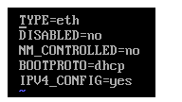

где:

* **TYPE** - Эта опция определяет тип интерфейса;
* **DISABLED** - Если установить значение "yes", то интерфейс будет игнорироваться;
* **NM_CONTROLLED** - В сочитание с **DISABLED=no** получается чистый Etcnet;
* **BOOTPROTO** - Может быть любым из следующих: static, dhcp, ipv4ll. * "static": использует ipv4address/ipv6address;

Пример для интерфейса **ens35:**

nano /etc/net/ifaces/ens35/options

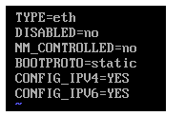

Поскольку данный файл должен быть идентичен для сетевых интерфейсов **ens36** и **ens37** - его можно скопировать в соответствующие директории:

cp /etc/net/ifaces/ens35/options /etc/net/ifaces/ens36/

cp /etc/net/ifaces/ens35/options /etc/net/ifaces/ens37/

Или можно простым bash-скриптом сразу записать все опции для всех сетевых интерфейсов:

for i in {5..7}; do

cat <<EOF > /etc/net/ifaces/ens3$i/options

TYPE=eth

DISABLED=no

NM_CONTROLLED=no

BOOTPROTO=static

CONFIG_IPV4=YES

CONFIG_IPV6=YES

EOF

done

 Теперь назначаем IPv4 и IPv6 -адреса на сетевые интерфейсы:

* **ens35** - сеть в сторону офиса HQ

echo 11.11.11.1/24 > /etc/net/ifaces/ens35/ipv4address

echo 2001:11::1/64 > /etc/net/ifaces/ens35/ipv6address

* **ens36** - сеть в сторону офиса BRANCH;

echo 22.22.22.1/24 > /etc/net/ifaces/ens36/ipv4address

echo 2001:22::1/64 > /etc/net/ifaces/ens36/ipv6address

* **ens37** - сеть в сторону CLI;

echo 33.33.33.1/24 > /etc/net/ifaces/ens37/ipv4address

echo 2001:33::1/64 > /etc/net/ifaces/ens37/ipv6address

Таким образом, должна получиться следующая структура в директориях сетевых интерфейсов:

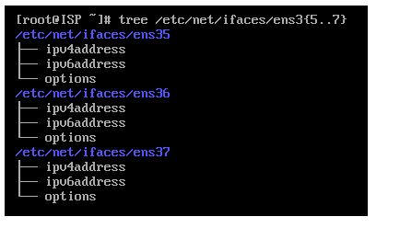

**Включаем forwarding - маршрутизацию:**

Включаем forwarding для IPv4 и IPv6 посредством редактирования файла по пути **/etc/net/sysctl.conf**

nano /etc/net/sysctl.conf

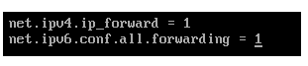

Для применения всех сетевых настроек перезагружаем службу "network"

systemctl restart network

**Проверить:**

